Перегляд сайтів

 | Адреса сайту чи сторінки | Що є на цьому сайті?
1 | https://scratch.mit.edu/projects/editor/?tutorial=getStarted
2 | http://lms.e-school.net.ua/course_category/5-klas
3 | lcorp.ulif.org.ua/dictua/
4 | uk.wikinews.org/wiki/Головна
5 | translate.google.com/?hl=uk
6 | myschool9.github.io/data.html?art85_03&i&3
7 | 
8 | 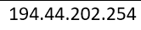
9 | 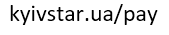
10 | 
11 | 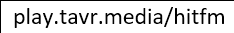
12 |  | Сайт нашої Гімназії
13 |  | Сайт «Карта повітряних тривог»

14) Створіть на робочому столі посилання (ярлик) на який-небудь сайт.

